物理实验报告

实验名称：用双臂电桥测低电阻
指导教师：王鲲

班级：混合2402
姓名：张驰
学号：3240103480

实验日期: 2025年5月15日 星期四上午

浙江大学物理实验教学中心

1. 实验综述
（自述实验现象、实验原理和实验方法，不超过300字，5分）
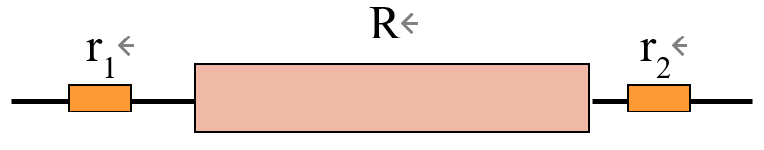
$r_{1}$和$r_{2}$是接线电阻，由图可见，当测量电阻时$r_{1}$和$r_{2}$会包含于内，实际测得的阻值为$R_{x}+r_{1}+r_{2}$，当$R$与$r_{1}$、$r_{2}$同数量级时引入的误差就很大。

因此引入了四端接入法，将连接端和电位端分离。将这种思想运用到单臂电桥中，就得到了双臂电桥的基本原理电路图。由基尔霍夫定律可以得到：

如果在电桥中始终保证了$\frac{R_{1}}{R_{2}}=\frac{R_{3}}{R_{4}}$，则上式就只剩下：
$$R_{x}=\frac{R_{1}}{R_{2}}R_{s}$$
因此只需要将电桥调节平衡，就可以计算出待测电阻的阻值。然而实际上，始终难以保证$\frac{R_{1}}{R_{2}}=\frac{R_{3}}{R_{4}}$，因此需要让第二项尽可能地小。为此，需要$r$尽可能小，所以要用低阻值的导线来连接。
总的来说，双臂电桥测低电阻在如下几个方面减小了附加电阻对测量结果的影响：
- 减小导线阻值，让$R_{x}$近似等于$\frac{R_{1}}{R_{2}}R_{s}$。
- 采用四端接入法，消除了接头附加电阻的影响。
- 在串联了接头的部分串联上大电阻，尽可能地忽略了接头电阻的影响。
2.实验重点
（简述本实验的学习重点，不超过100字，3分）

1. 熟悉双臂电桥测量低电阻的原理。
2. 了解单臂电桥与双臂电桥的关系和区别。
3. 学会QJ-44型双臂电桥测量低电阻的方法。

3.实验难点
（简述本实验的实现难点，不超过100字，2分）

- 能够独立通过基尔霍夫定律推导出$R_{x}$的表达式。
- 在调节温度的时候如何在测量时保持稳定。
- 计算复杂不确定度。
- 能够理解双臂电桥和惠斯登电桥、非平衡电桥之间的区别和联系。

二、原始数据
（将有老师签名的“自备数据记录草稿纸”的扫描或手机拍摄图粘贴在下方，20分）
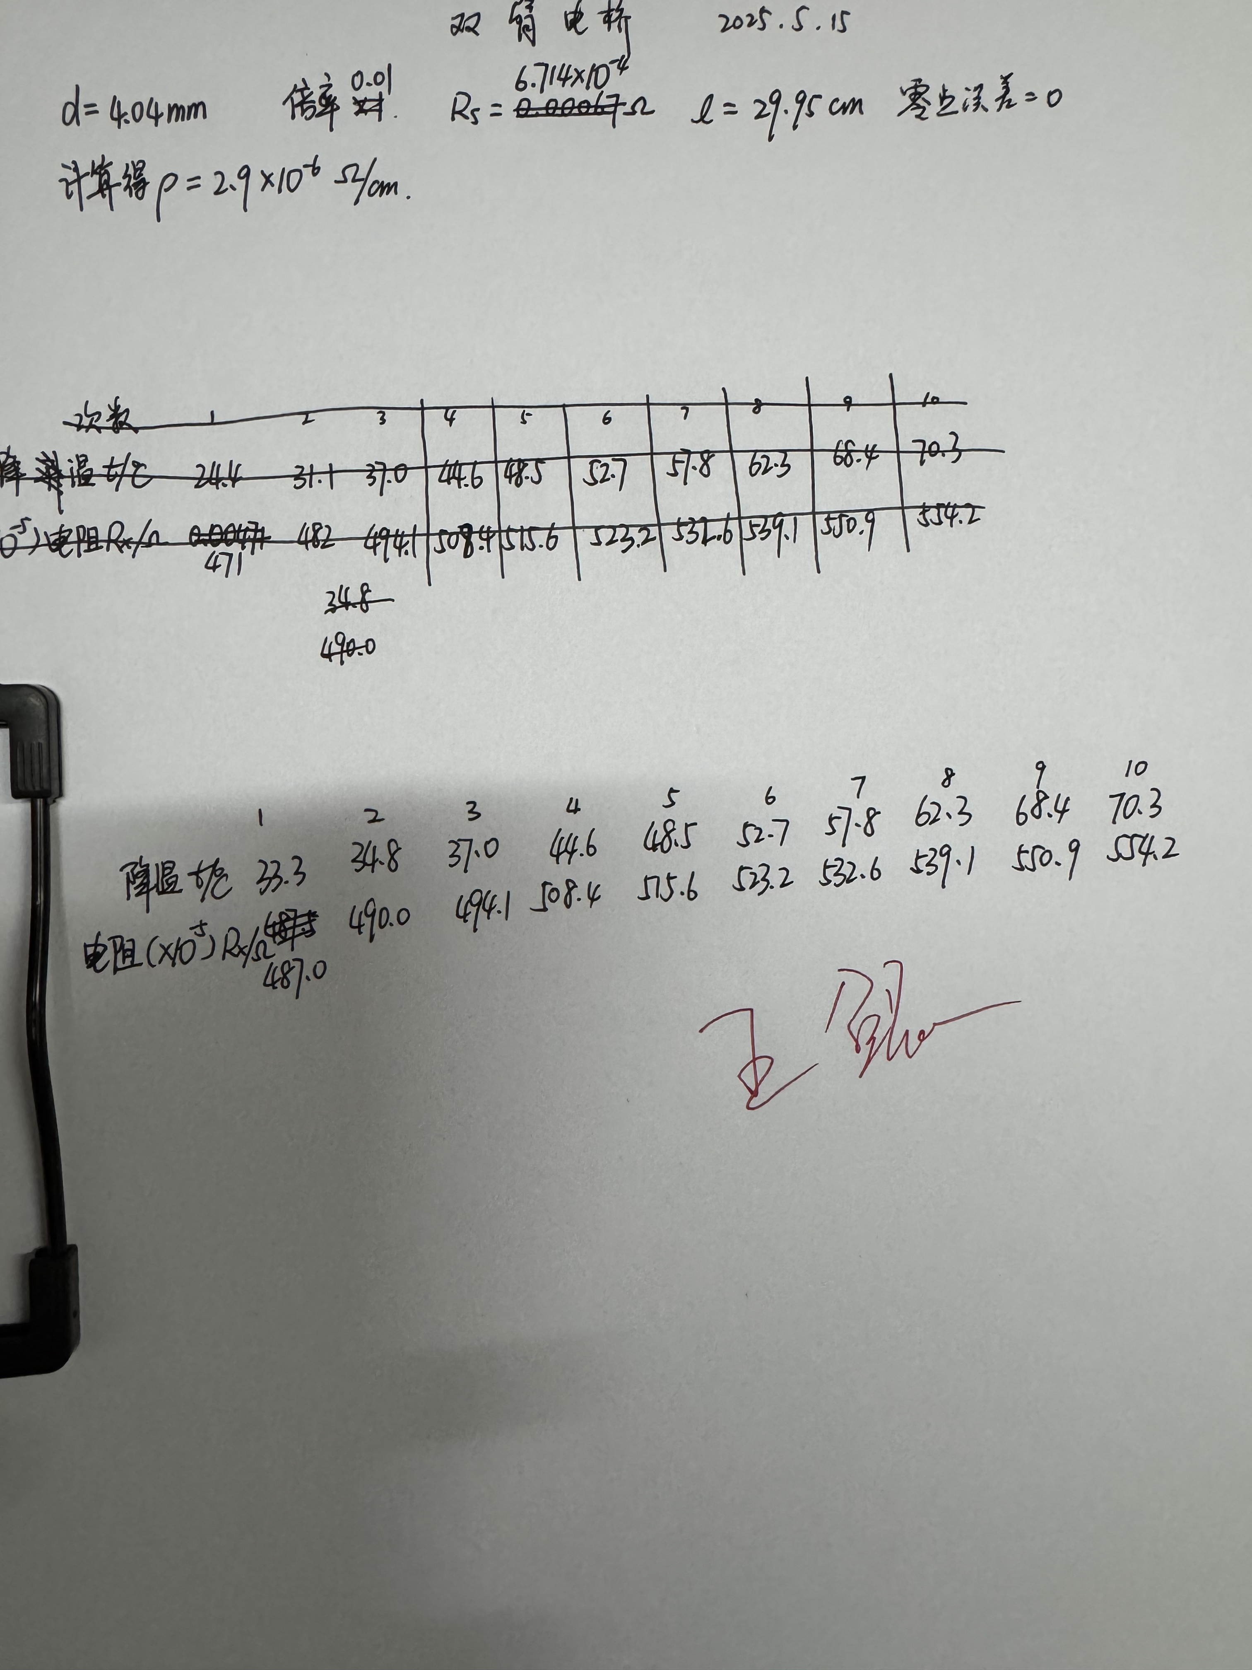
三、结果与分析
1. 数据处理与结果
（列出数据表格、选择数据处理方法、给定测量或计算结果，30分）

用游标卡尺测量金属丝直径为$d=4.04mm$，金属丝长度为$l=29.95cm$，利用双臂电桥测得其电阻为$R_{s}=6.714×{10}^{-4}Ω$。如此可以计算得到电阻率为：
$$ρ=2.87×{10}^{-6}Ω⋅cm^{-1}$$

利用降温法，从约$70℃$降温至约$30℃$，测量10组电阻值如下表所示：
 | 1 | 2 | 3 | 4 | 5 | 6 | 7 | 8 | 9 | 10
温度$t/℃$ | 33.3 | 34.8 | 37.0 | 44.6 | 48.5 | 52.7 | 57.8 | 62.3 | 68.4 | 70.3
电阻$\left(×{10}^{-5}\right)R_{x}/Ω$ | 487.0 | 490.0 | 494.1 | 508.4 | 515.6 | 523.2 | 532.6 | 539.1 | 550.9 | 554.2
利用逐差法求其温度系数的平均值，以1号与6号数据为例，计算$α$的值如下：
$$α=\frac{R_{x2}-R_{x1}}{R_{x1}t_{2}-R_{x2}t_{1}}=\frac{523.2-487.0}{487.0×52.7-523.2×33.3}=0.00439$$

计算各组$α$值如下表所示：
 | 1 | 2 | 3 | 4 | 5
$$α$$ | 0.00439 | 0.00435 | 0.00415 | 0.00416 | 0.00412
计算测算平均值如下：
$$\overline{α}=\frac{1}{5}\sum_{i=1}^{5}{α_{i}}=0.00424$$
然后利用作图法，用直线去拟合上述数据点得到直线方程，与$R=R_{0}\left(1+αt\right)$对比，从而求出$α$的平均值，作图并拟合的结果如下图所示：
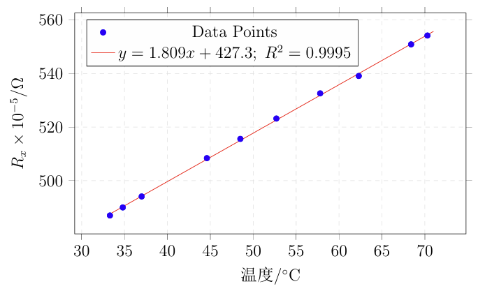
图 1特性曲线拟合
根据拟合直线的结果，得到$α$值的结果为$\frac{1.809}{427.3}=0.004234$。
2．误差分析
（运用测量误差、相对误差、不确定度等分析实验结果，20分）

计算实验一相关数据的不确定度如下：
$u\left(R\right)=0.11×{10}^{-2}×0.2\%/\sqrt{3}Ω=1.3×{10}^{-6}Ω$
$u\left(D\right)=0.02/\sqrt{3}mm=0.02mm$
$u\left(l\right)=0.5/\sqrt{3}mm=0.3mm$
所以有：$R=\left(671.4±1.3\right)×{10}^{-6}Ω$，$D=\left(4.04±0.02\right)mm$，$l=\left(299.5±0.3\right)mm$。
计算电阻率的复合不确定度如下：
$$\frac{u\left(ρ\right)}{\overline{ρ}}=\sqrt{{\left(\frac{1.3×{10}^{-6}}{6.714×{10}^{-4}}\right)}^{2}+{\left(\frac{2×0.02}{4.04}\right)}^{2}+{\left(\frac{0.3}{299.5}\right)}^{2}}=0.01$$
因此最终有$u\left(ρ\right)=3×{10}^{-8}Ω⋅cm^{-1}$，即 $ρ=\left(2.87±0.03\right)×{10}^{-6}Ω⋅cm^{-1}$。

计算实验二两个计算结果的相对偏差，并分析其原因：
$d_{1}=\frac{\left|424-433\right|}{433}×100\%=2.1\%$
$d_{2}=\frac{\left|423.4-433\right|}{433}×100\%=2.3\%$
从逐差法的过程中可以看出，在温度较高的时候偏差偏大，一方面可能是因为温度变化较快，记录不及时引起的误差，一方面是在对方程近似处理的时候，是考虑了低温的情况，在高温的情况出现较大偏差属于正常现象。
3．实验探讨
（对实验内容、现象和过程的小结，不超过100字，10分）

本实验利用双臂电桥测量小电阻的原理，分别测量了电阻丝的电阻率和温度系数。在测量过程中，我理解了双臂电桥的原理，并掌握了如何更精确地测得对应温度下小电阻的值。同时在数据处理过程中，有一次复习了复合不确定度的求解，并利用了两种不同方式来求得平均的温度系数。

四、思考题
（解答教材或讲义或老师布置的思考题，10分）

- 双臂电桥和惠斯登电桥都是测量电阻的电桥。惠斯登电桥有两个电阻臂，而双臂电桥有四个电阻臂。它们都通过调整电桥使电流为零，达到平衡状态。区别在于惠斯登电桥结构简单，适用于测量单一电阻；双臂电桥可以精确测量不对称电路中的电阻，常用于实验室。
- 因为电桥在平衡时，测量电阻与其他电阻的关系是通过比值来决定的，附加电阻的影响会通过相同的比例作用于两个臂，从而在平衡时不改变最终测量结果。这种方式减小了接触电阻和导线电阻对测量的干扰。
- 测量结果会不准确。四端测量依赖于电流端和电位端的正确接法，电流端负责施加电流，电位端用于测量电压。如果接反，电流端和电位端之间的电压信号将被错误读取，导致测得的电压与实际情况不符，从而使电阻值测量结果错误。

注意事项：
1.用WORD或WPS格式上传“实验报告”，文件名：学生姓名+学号+实验名称+周次。
2.“实验报告”必须递交在“学在浙大”的本课程的对应实验项目的“作业”模块内。
3.“实验报告”成绩必须在“浙江大学物理实验教学中心网站”-“选课系统”内查询。
4.教学评价必须在“浙江大学物理实验教学中心网站”-“选课系统”内进行，学生必须进行教学评价，才能看到实验报告成绩，教学评价必须在本次实验结束后3天内进行。
5.“普通物理学实验Ⅰ”和“物理学实验Ⅰ”都用本实验报告。

浙江大学物理实验教学中心制

